
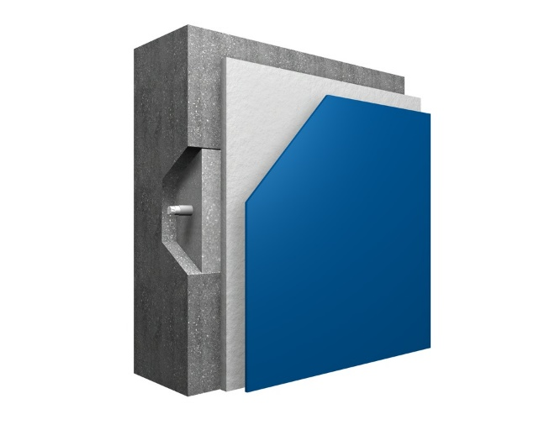
StoLotusan K/MP suojapinnoitus kosteussuojaus
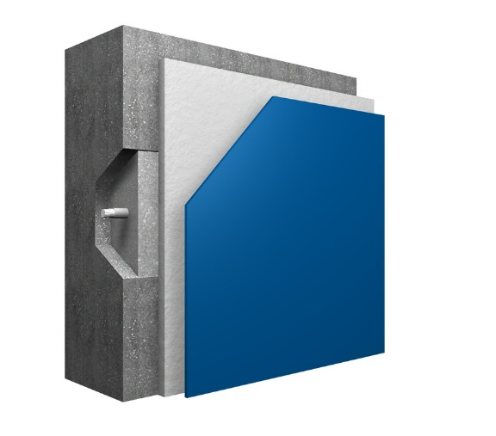
1. Vanha alustassa hyvin kiinni oleva maali
2. Terästen korroosiosuojaus
3. Tartuntalaasti ja laastipaikkaus
4. Primer
5. Suojapinnoitus

5
4
3
2
1

Käyttöalue/ominaisuudet
- Itsepuhdistuva julkisivupinnoite, himmeä
- Uudet tai vanhat betonipinnat
- Vanhan alustassa hyvin kiinni olevan maalin päälle
- Kosteusrasitukselta suojaava menetelmä
Betonialustan esikäsittely
Aiemmin maalatut pinnat puhdistetaan siten, että pinta on puhdas ja pölytön, eikä siinä ole tartuntaa heikentäviä aineita. Pesuun käytetään BIOkleen julkisivupesu ECOa vesiseossuhteessa 1:10.
Betonipinnat puhdistetaan hiekkapuhaltamalla tai kuumapainevesipesulla siten, että pinta on puhdas ja pölytön, eikä siinä ole tartuntaa heikentäviä aineita. Pakkasrapautunut betoni poistetaan mekaanisesti piikkaamalla.
Betoniterästen puhdistus ja käsittely
Paljastetut betoni- ja muut teräkset puhdistetaan ruosteesta vähintään puhtausasteeseen Sa 2. Teräkset suojataan heti puhdistuksen jälkeen StoCrete TH P korroosiosuoja-aineella. Aine levitetään kahteen kertaan (myös terästen takapinnalle). Odotusaika kerrosten välissä on 4-6 tuntia.
Alustan esikastelu
Laasti/betonikorjausta edeltävänä päivänä korjattava betonipinta kastellaan huolellisesti. Lämpimissä ja kuivissa olosuhteissa on pinta aina kostutettava vielä kevyesti sumuttamalla hyvissä ajoin ennen korjauksiin ryhtymistä. Korjaukseen ryhdyttäessä betonipinnan tulee olla mattakostea ja vapaa irtovedestä.
Valukorjaukset
Valukorjaus tehdään StoCrete R 40:llä niihin kohtiin joissa korjaus tehdään muotittamalla ja valamalla. Massa tiivistetään huolellisesti siten, ettei valualueelle jää valuharventumia.
Valun jälkihoidossa huolehditaan riittävästä jälkikastelusta. Korkeassa lämpötilassa, kovassa tuulessa tai suorassa auringonpaisteessa pitää valetut kohdat suojata muovisuojauksella.
Betonipaikkaukset
Esikostutetuille alustoille paikattaviin kohtiin levitetään StoCrete TH tai TH P- tartuntalaasti. Levitys tehdään tukevalla siveltimellä voimakkaasti harjaten, siten että kaikki kolot ja onkalot täyttyvät.
Paikkaus-/ täyttökerros tehdään tartuntalaastin päälle StoCrete GM 1 paikkauslaastilla ns. märkää-märälle menetelmälle. Jos tartuntalaasti ehtii kuivua, tehdään uusi tartuntalaastislammaus aikaisintaan 4 tunnin kuluttua edellisestä. Paikattavat kohdat täytetään ympäröivän pinnan tasoon siten, että paikkauskohdat eivät erotu tasoite- tai maalikerrosten alta.
Karkeiden pintojen tasoitus
Tasoitus tehdään StoCrete TF-hienolaastilla tai StoSilco MP pinnoitteella kerrallaan 1,5-5 mm paksuisina kerroksina. Levitys tapahtuu ruiskulla ja/tai teräslastalla voimakkaasti alustaan painaen. Tasoitus tehdään tarvittaessa kahteen kertaan, jolloin toiseen kerrokseen tehdään valittu pintastruktuuri. Tasoitus voidaan tehdä myös StoCrete TF1+ tasoituslaastilla, joka on karkeampi koostumukseltaan ja siten sillä voidaan tehdä paksumpia kerroksia (3 – 30 mm).
Primerointi
Korjatut ja puhdistetut pinnat primeroidaan StoPrimer primerilla, levitys ruiskulla, telalla tai siveltimellä. Primeria voi tarvittaessa ohentaa vedellä, mutta korkeintaan 10%. Primer sävytetään samaan sävyyn kuin päälle tuleva pinnoite.
Pinnoitus
Kun primer on kuivunut 4-6 tuntia, voidaan lopullinen pinnoitus tehdä itsepuhdistuvalla StoLotusan pinnoitteella halutun karkeusasteen mukaan. Ilman lämpötila ei missään vaiheessa saa alittaa 5°C. Pinnoite levitetään, joko käsin lastalla tai ruiskuttamalla.
StoLotusan julkisivupinnoite on läpivärjättyä ja sävytetty mallin mukaan.
Huoltotoimenpiteet
Valmis julkisivupinnoite voidaan pestä tulevaisuudessa korkeapainepesulla, mutta paine ei saa ylittää 30 baaria. Mahdolliset vauriot pitää korjata välittömästi. Ota tarvittaessa yhteys materiaalitoimittajaan

Tuote | Paksuus | Menekki  kg/m² | Odotusaika ennen seuraavia työvaiheita
StoCrete TK / THP korroosiosuoja-tartuntalaasti | 1 mm | 2 | n. 6 h (1. käsittely)  heti (2. käsittely)
+
StoCrete GM1 | 3... 30 mm | 6…60 | n. 1 vrk.
+
StoCrete TF | 1,5… 5 mm | 3…10 | n. 3 vrk.
+
StoPrimer |  | n. 0,3 | n. 4 - 6 h
+
Esim. StoLotusan K 1,5 mm | 1,5 mm | n. 2,4

Kaikissa betonirakenteiden korjauksissa on noudatettava materiaalitoimittajan antamia ohjeita.
Katso yksityiskohtaisemmat työohjeet kotisivultamme www.sto.fi Betonirakenteiden korjausohjeet

